

LENGUAJE

C

PROF. Yulith Vanessa Altamirano Flores

REPORTE DE PRACTICA #8

ESTRUCTURAS

kevin alejandro gonzalez torres

grupo 932

**REPOSITORIO**

<https://github.com/keevin-21/KAGT_Lenguaje_C_932>

**DIAGRAMA DE FLUJO**

**Actividad 1:**

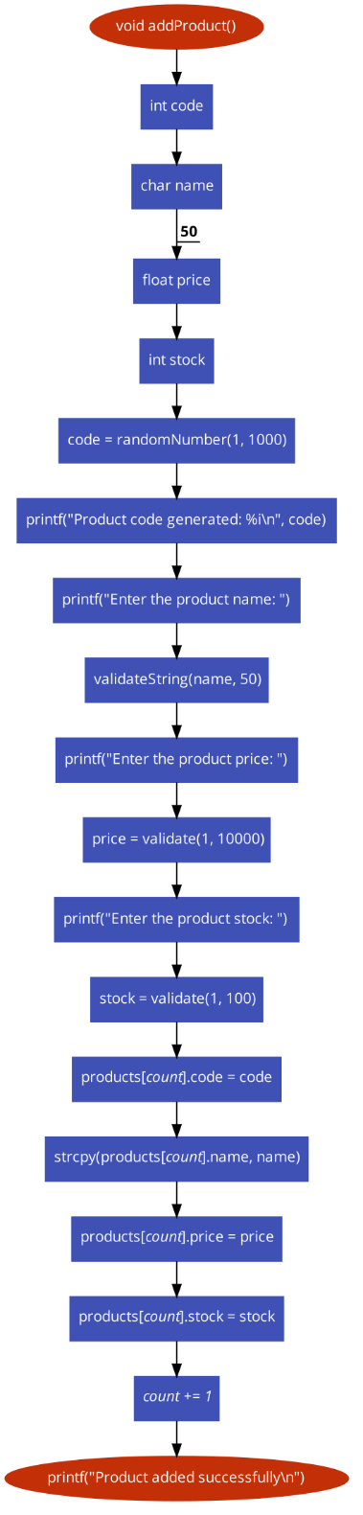

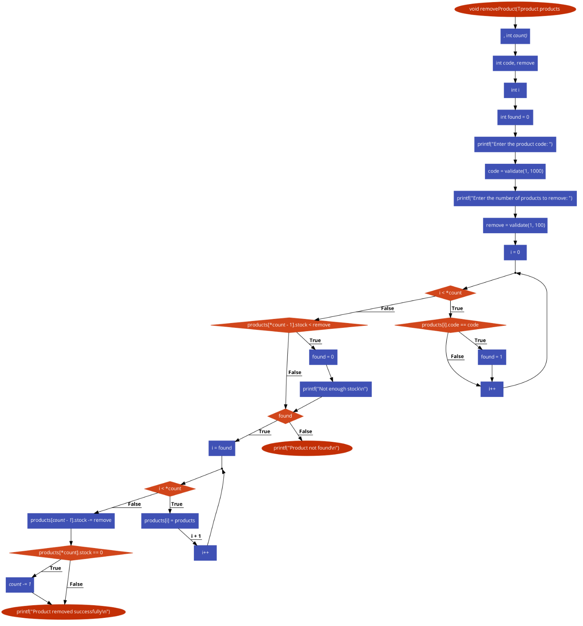

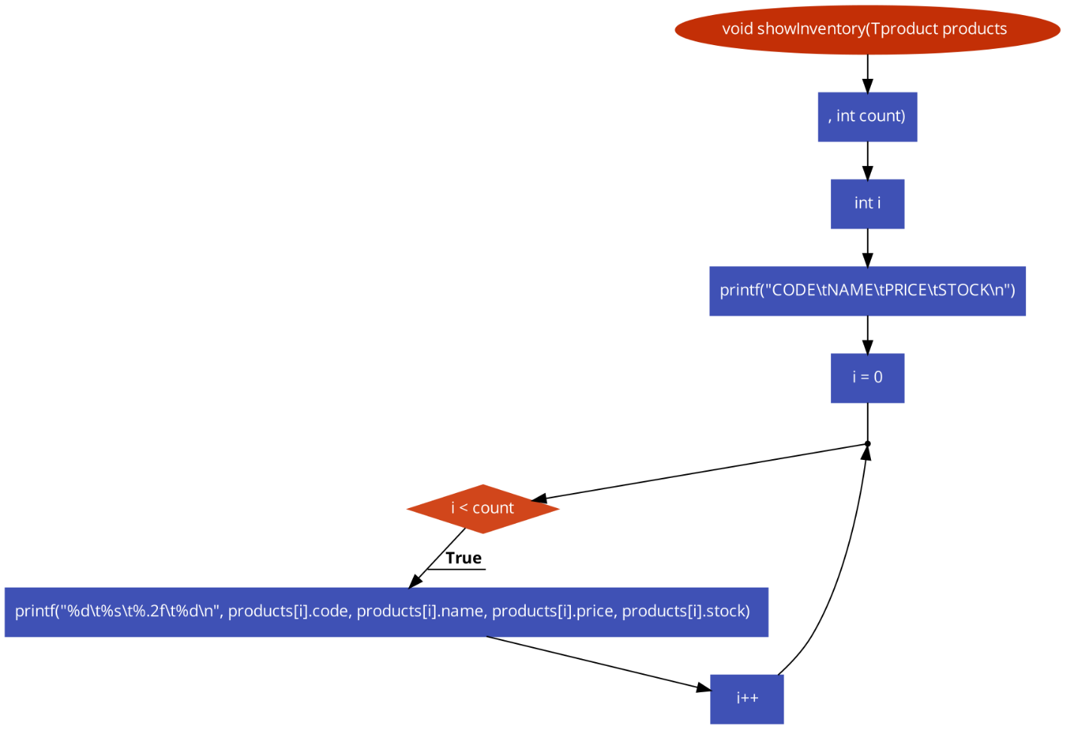

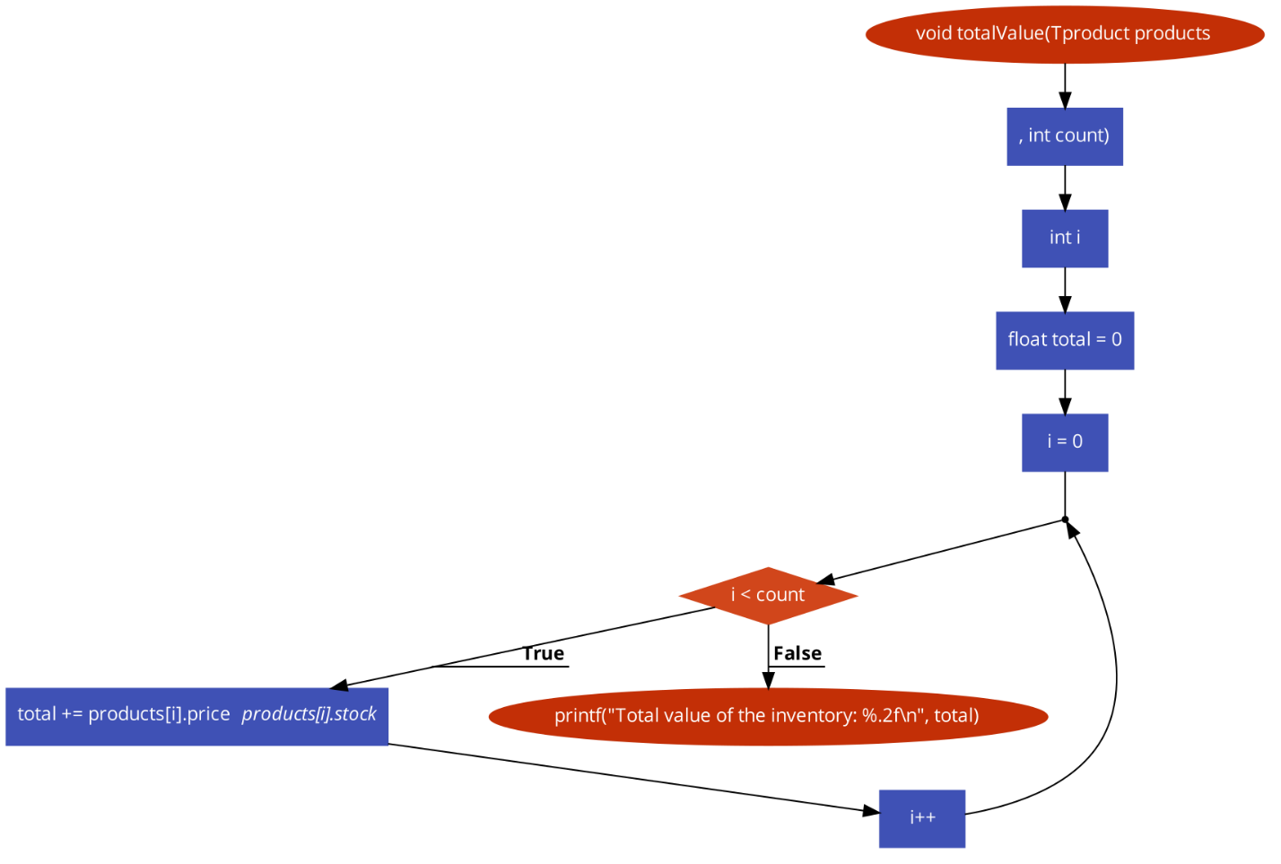

**EJERCICIO_1()**

**{**

**Estructura:**

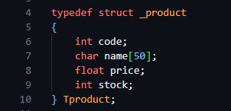

**Variables:**

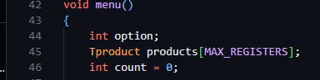

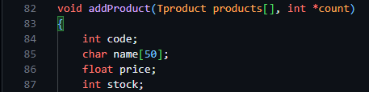

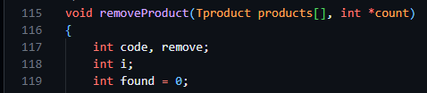

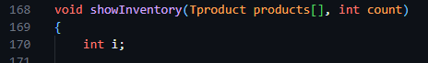

**Proceso principal:**

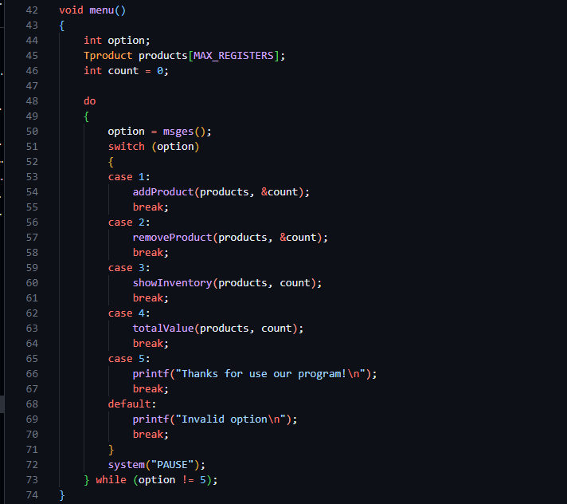

**Variables:**

Variables locales en la función main:

* int option: Almacena la opción seleccionada por el usuario en el menú.
* Tproduct products[MAX_REGISTERS]: Arreglo que almacena los productos del inventario, con un tamaño máximo definido por MAX_REGISTERS.
* int count: Contador de productos en el inventario.

Variables locales en la función addProduct:

* int code: Código generado automáticamente para el nuevo producto.
* char name[50]: Almacena el nombre del producto ingresado por el usuario.
* float price: Almacena el precio del producto ingresado por el usuario.
* int stock: Almacena la cantidad en stock del producto ingresada por el usuario.

Variables locales en la función removeProduct:

* int code: Almacena el código del producto que se va a eliminar.
* int remove: Almacena la cantidad de productos a retirar del stock.
* int i: Variable de iteración en bucles.
* int found: Indica si se encontró el producto con el código ingresado.

Variables locales en la función showInventory:

* int i: Variable de iteración en bucles.

Variables locales en la función totalValue:

* int i: Variable de iteración en bucles.
* float total: Almacena el valor total del inventario.

**Proceso Principal:**

El programa inicia ejecutando la función main, donde se inicializa la semilla del generador de números aleatorios y se llama a la función menu(). La función menu establece un bucle principal que se mantiene activo hasta que el usuario elige la opción de salida (5). En cada iteración del bucle, se muestra un menú interactivo mediante la función msges(), permitiendo al usuario seleccionar diversas operaciones, como agregar o retirar productos, mostrar el inventario o calcular el valor total. Cada operación se implementa en funciones específicas, como addProduct y removeProduct, y después de cada operación, se pausa la ejecución para que el usuario pueda revisar los resultados antes de volver al menú. El contador de productos se actualiza según sea necesario. Una vez que el usuario decide salir, se imprime un mensaje de agradecimiento, y el programa finaliza con la función main devolviendo 0, indicando una terminación exitosa. Este diseño modular y estructurado facilita la comprensión y mantenimiento del código, permitiendo una interacción intuitiva con el inventario.

**}**